Objectifs
- Savoir faire une division euclidienne et connaître le vocabulaire associé.
- Connaître les critères de divisibilité par 2 ; 3 ; 5 ; 9 ; 10
- Savoir poser et mener une division décimale.
- Savoir diviser par 10 ; 100 ou 1 000.

- Division euclidienne
  - Définition
Dans une division euclidienne, on partage un nombre entier d’éléments (le dividende) en un nombre entier (le diviseur) de parts égales. Chaque part est constituée d’un certain nombre d’éléments (le quotient) et le nombre d’éléments qui n’ont pas pu être distribués, car il en reste moins que le diviseur, constitue le reste.
Exemple : Papa a acheté un paquet de 30 bonbons (30 : dividende) pour ses 4 enfants (4 : diviseur). Pour partager les bonbons équitablement, chaque enfant en recevra 7 (7 : quotient) et il en restera 2 dans le paquet (2 : reste) qu’on ne peut donner à personne car il en reste moins que d’enfants.

  - Division posée
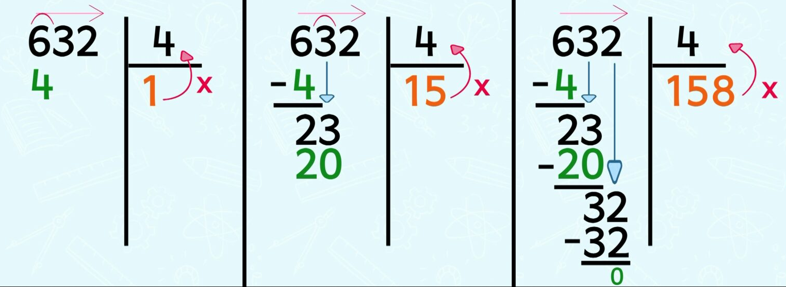
  - Autre écriture
Une division euclidienne peut aussi s’écrire ainsi :
dividende = diviseur × quotient + reste
avec reste < diviseur.
Exemple :
30 = 4 × 7 + 2
bonbons nombre nombre de nombre de
dans le d’enfants bonbons pour bonbons
paquet chaque enfant restants

- Critères de divisibilité
On dit qu’un nombre est divisible par un autre si le reste de leur division euclidienne est nul (égal à zéro). Pour certains diviseurs, il existe des méthodes pour rapidement savoir si c’est le cas : on parle de critères de divisibilité.

  - En fonction du chiffre des unités
    - Divisibilité par 2
Si un nombre a un chiffre des unités pair (0 ; 2 ; 4 ; 6 ou 8), alors il est divisible par 2.
Exemples
  - 176 : le chiffre des unités est 6, qui est pair, donc 176 est divisible par 2 : 176 = 88 × 2 + 0
  - 43 : le chiffre des unités est 3, qui n’est pas pair, donc 43 n’est pas divisible par 2 : 43 = 21 × 2 + 1

    - Divisibilité par 5
Si un nombre a pour chiffre des unités 0 ou 5, alors il est divisible par 5.

Exemples
  - 175 : le chiffre des unités est 5, donc 175 est divisible par 5 :
175 = 35 × 5 + 0
  - 43 : le chiffre des unités est 3, donc 43 n’est pas divisible par 5 :
43 = 8 × 5 + 3
    - Divisibilité par 10
Si un nombre a pour chiffre des unités 0, alors il est divisible par 10.
Exemples
  - 170 : le chiffre des unités est 0, donc 170 est divisible par 10 :
170 = 17 × 10 + 0
  - 43 : le chiffre des unités est 3, donc 43 n’est pas divisible par 10 :
43 = 4 × 10 + 3

  - En fonction de la somme des chiffres
    - Divisibilité par 3
Un nombre est divisible par 3 si la somme de ses chiffres l’est.
Exemples
  - 171 : 1+7+1 = 9, or 9 est divisible par 3, donc 171 est divisible par 3 :
171 = 57 × 3 + 0
  - 43 : 4+3 = 7, or 7 n’est pas divisible par 3, donc 43 n’est pas divisible par 3 : 43 = 14 × 3 + 1
    - Divisibilité par 9
Un nombre est divisible par 9 si la somme de ses chiffres l’est.
Exemples
  - 171 : 1+7+1 = 9, or 9 est divisible par 9, donc 171 est divisible par 9 :
171 = 19 × 9 + 0
  - 43 : 4+3 = 7, or 7 n’est pas divisible par 9, donc 43 n’est pas divisible par 9 : 43 = 4 × 9 + 7
- Division décimale
  - Définition
Dans une division décimale, on divise un nombre (entier ou décimal), appelé le dividende, par un nombre entier, le diviseur et on appelle le résultat de cette opération le quotient. Au contraire de la division euclidienne, il n’y a pas de reste, mais le quotient n’est plus obligatoirement un nombre entier, il peut être décimal.
Exemple : Pour préparer la rentrée, Corentin a acheté cinq cahiers (5 : diviseur) pour 11€ (11 : dividende). On se demande combien coûte un cahier. En posant la division comme ci-dessous, on trouve qu’un cahier coûte 2,20€ (2,20 : quotient).
On écrit :
11 ÷ 5 = 2,2
ou bien :
5 × 2,2 = 11

  - Division posée
    - Résultat exact
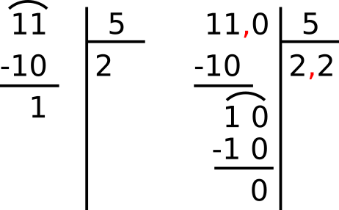
Pour mener une division décimale, on commence comme pour une division euclidienne : combien de fois 5 dans 11 ? 2 fois et il reste 1.

On s’arrêterait là pour la division euclidienne, mais pour la division décimale, on utilise le fait que 11 = 11,0 et on continue en abaissant le 0 des dixièmes. Dès que l’on passe la virgule du dividende, on écrit une virgule au quotient. On continue alors l’opération : combien de fois 5 dans 10 ? 2 fois et il reste 0. Dès que le reste devient nul (dès qu’il est égal à zéro), la division est terminée.
    - Résultat approché
Il peut arriver que le reste ne devienne jamais nul, par exemple si trois amis veulent se partager 10€, chacun devrait recevoir 3,33333...€ avec une infinité de 3 dans la partie décimale du quotient. Dans ces cas là, le quotient n’est pas un nombre décimal et on ne peut donner qu’un résultat approché de la division. On l’écrit avec le symbole ≈ :
10 ÷ 3 ≈ 3,33
- Division par 10 ; 100 ou 1 000
La division par 10 revient à décaler la virgule d’un rang vers la gauche :
chiffre du dividende | pour le quotient, devient le chiffre
des dizaines | des unités
des unités | des dixièmes
des dixièmes | des centièmes

La division par 100 suit la même logique, mais en décalant de deux rangs ; et la division par 1000, de trois rangs.
On décale d’autant de rangs qu’il y a de zéros derrière le 1 : 1 rang pour 10 ; 2 rangs pour 100 ; 3 rangs pour 1 000 ; etc.

